مركز اسناد فرهنگي آسيا
(پژوهشگران)
 |  | عكس | 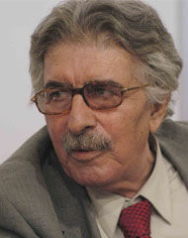
منوچهر آتشي | نام و نام‌خانوادگي
دوم مهرماه سال 1310 | تاريخ تولد
ايراني | مليت
شعار و مترجم | حوزه فعاليت
- ليسانس رشته زبان و ادبيات انگليسي دانشسراي عالي تهران 1339 |  |  |  | سوابق تحصيلي
- آهنگ ديگر  - آواز خاك  - ترجمة نمايشنامة دلاله اثر تورنتون وايلدر، مهاجران  - حادثه در بامداد  - ديدار در فلق  - شعر بر انتهاي آغاز  - صف گل سودي  - فونتامارا  - قصّة كشور كوچك  - كتاب جزيرة دلفين‌هاي آبي رنگ از اسكات اودل  - كتاب شعر چه تلخ است اين سيب  - كتاب شعر زيباتر از شكل قديم جهان  - كتاب شعر گندم و گيلاس |  |  |  | فهرست آثار
 |  |  |  | جوايز و افتخارات
 |  |  |  | پست الكترونيك
 |  |  |  | دورنگار
 |  |  |  | تلفن
 |  |  |  | آدرس

